### 分析流程

### 分析步骤 1. 首先，对总体的各项统计指标进行整体描述分析。 2. 其次，对异常或者表现得较为突出的指标进行分析，例如高方差、高平均值等等。

### 详细结论

**输出结果1：总体描述结果**

|  |  |  |  |  |  |  |  |  |  |  |
| --- | --- | --- | --- | --- | --- | --- | --- | --- | --- | --- |
| 变量名 | 样本量 | 最大值 | 最小值 | 平均值 | 标准差 | 中位数 | 方差 | 峰度 | 偏度 | 变异系数（CV） |
| APOE4 | 15898 | 2 | 0 | 0.517 | 0.648 | 0 | 0.419 | -0.329 | 0.874 | 1.2522732623650317 |
| ADAS13_1 | 15898 | 85 | 0 | 16.751 | 9.556 | 16.735 | 91.309 | 5.132 | 1.643 | 0.5704426271081451 |
| ADASQ4_bl_1 | 15898 | 10 | 0 | 4.694 | 2.843 | 4 | 8.083 | -0.924 | 0.334 | 0.6057042836658916 |
| ADAS11_1 | 15898 | 70 | 0 | 10.889 | 7.019 | 10.875 | 49.266 | 9.922 | 2.368 | 0.6445885891629438 |

**图表说明：**

上表展示了描述性统计的结果，包括样本量、最大值、最小值等统计量，用于研究定量数据的整体情况。  
1. 分析各项统计指标，对各项统计指标进行整体描述分析。  
2. 对异常的或者表现得较为突出的指标进行分析，例如高方差，高平均值等等。

**智能分析：**

基于APOE4，变异系数（CV）为1.252，大于0.15，当前数据中可能存在异常值，建议对异常的或者表现得较为突出的指标进行分析。  
基于ADAS13_1，变异系数（CV）为0.57，大于0.15，当前数据中可能存在异常值，建议对异常的或者表现得较为突出的指标进行分析。  
基于ADASQ4_bl_1，变异系数（CV）为0.606，大于0.15，当前数据中可能存在异常值，建议对异常的或者表现得较为突出的指标进行分析。  
基于ADAS11_1，变异系数（CV）为0.645，大于0.15，当前数据中可能存在异常值，建议对异常的或者表现得较为突出的指标进行分析。

**输出结果2：散点图**

APOE4散点图

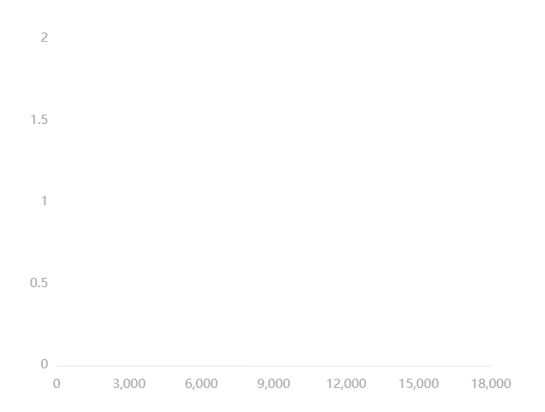



ADAS13_1散点图

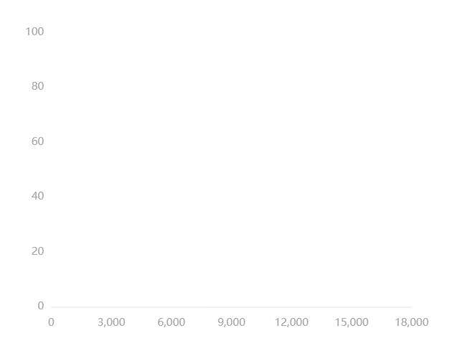

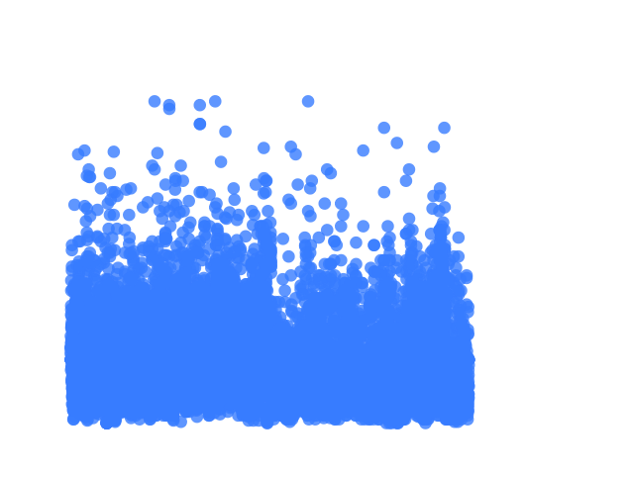

ADASQ4_bl_1散点图

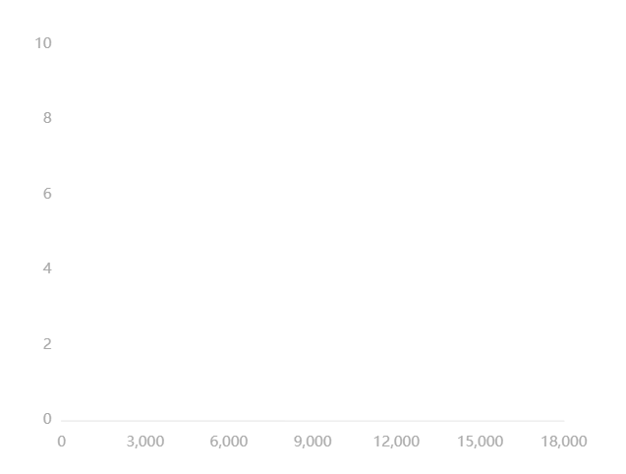



ADAS11_1散点图

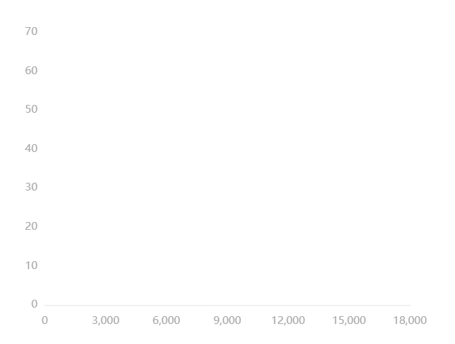

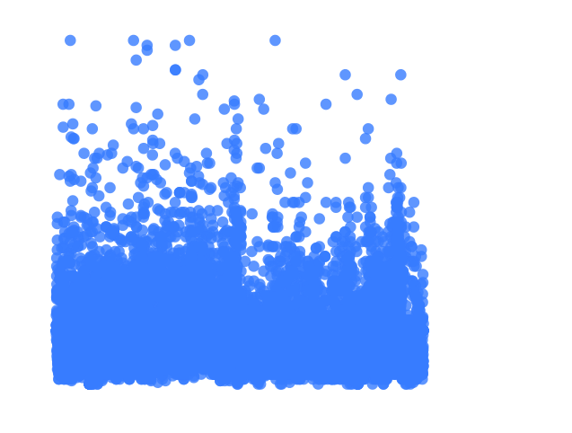

**图表说明：**

上图以散点图的形式展示了APOE4、ADAS13_1、ADASQ4_bl_1、ADAS11_1频数分析集中趋势分析的结果，可以用来估计或预测总体。

**输出结果3：箱型图**

APOE4箱型图

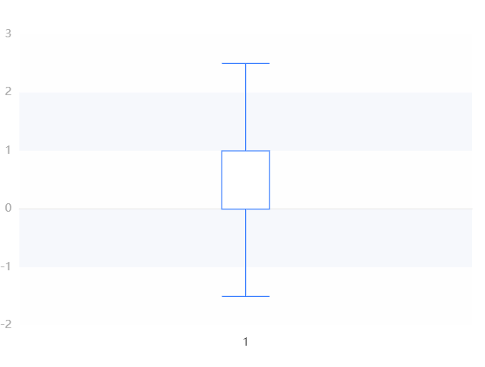

ADAS13_1箱型图

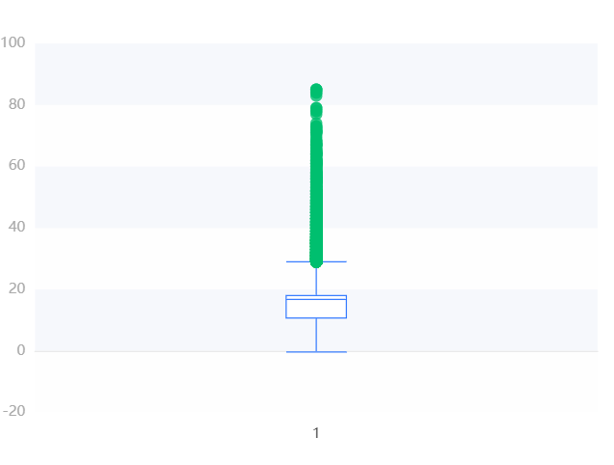

ADASQ4_bl_1箱型图

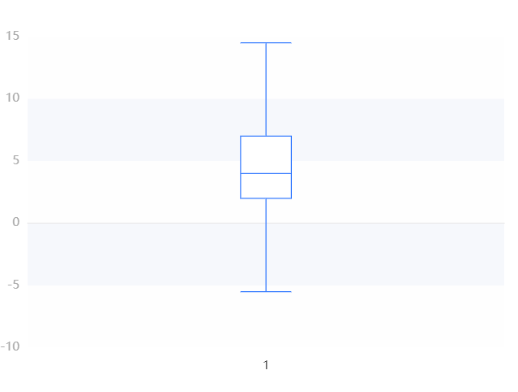

ADAS11_1箱型图

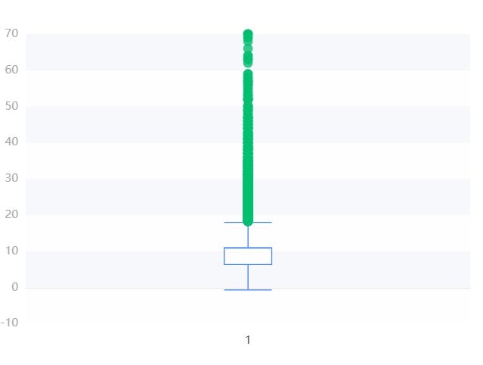

**图表说明：**

上图以箱线图的形式展示了APOE4、ADAS13_1、ADASQ4_bl_1、ADAS11_1频数分析离散趋势分析的结果，离散趋势用极大值、极小值、25%分位数、中位数、75%分位数等统计指标对数据分布进行差异（稳定性）测量。  
PS:极大值、极小值并非该数据的最大值、最小值，该值为箱线图的内限，即大于极大值或小于极小值的点视为异常点。

### 参考文献 [1] Scientific Platform Serving for Statistics Professional 2021. SPSSPRO. (Version 1.0.11)[Online Application Software]. Retrieved from https://www.spsspro.com. [2] S.伯恩斯坦, R.伯恩斯坦. 统计学原理.上册,描述性统计学与概率[M]. 科学出版社, 2002.